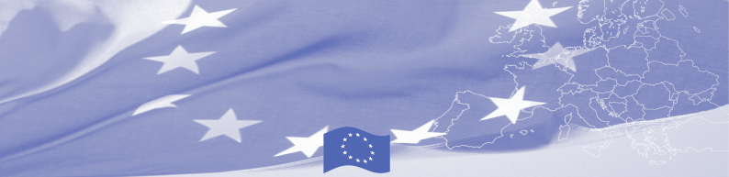

ПРЕСС-РЕЛИЗ

27 мая 2021 г.

Проведен Круглый стол на тему «Влияние различных акторов на миграционные процессы в Республике Казахстан».

27 мая 2021 года в рамках проекта Европейского Союза был проведен Круглый стол на тему «Влияние различных акторов на миграционные процессы в Республике Казахстан». Мероприятие было проведено с целью обсуждения деятельности различных акторов, которые тем или иным образом задействованы в реализации прав и свобод мигрантов в Казахстане, а также на рассмотрение круга проблем, с которыми столкнулись мигранты в условиях продолжающейся пандемии COVID-19.

На мероприятие были приглашены государственные органы, уполномоченные регулировать миграционную политику, юристы, адвокаты, общественные деятели и представители неправительственного сектора.

Участники обсудили различные вопросы, тем или иным образом затрагивающие положение мигрантов в Республике Казахстан, включая трудности трудоустройства и налогообложения мигрантов, документирование и деятельность неправительственных организаций, доступ мигрантов к правосудию и борьба с коллективными высылками, а также доступ мигрантов к медицинским и образовательным услугам.

Мероприятие было организовано Центром исследования правовой политики (LPRC) совместно с Международной комиссией юристов (МКЮ) и Международной комиссией юристов – Европейские институты (МКЮ-ЕИ), при финансовой поддержке Европейского Союза в рамках проекта «Усиление правовой защиты прав мигрантов в Казахстане». Цель проекта - улучить доступ мигрантов к национальным и международным инструментам по защите прав человека на территории Казахстана, а также стимулировать профессиональное обучение и сотрудничество между специализированными юристами из Казахстана и их европейскими коллегами.

За дополнительной информацией, пожалуйста, обращайтесь к представителю Центра исследования правовой политики Ольге Мирошниченко по телефону: +7 727 356 03 86, +7 701 744 44 29 или по e-mail: omiroshnichenko@lprc.kz или Амриевой Еркежан, Отдел политики, прессы и информации, Представительство Европейского Союза в Казахстане: Yerkezhan.amriyeva@eeas.europa.eu

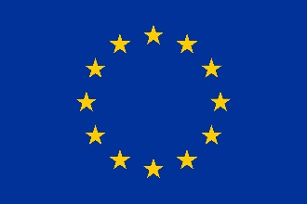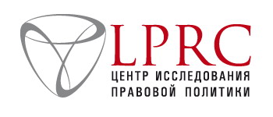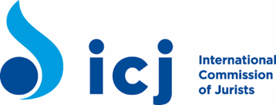

Данный проект финансируется Европейским Союзом

Представительство
Европейского Союза
в Республике Казахстан
ул. Космонавтов, д. 62
Астана 010000
Тел.: (7172) 97-10-40
Факс: (7172) 97-95-63
Проект «Усиление правовой защиты прав мигрантов в Казахстане» реализуется Центром исследования правовой политики (LPRC)
ул. Шевченко д. 90 офис 101, A05K7T5, г. Алматы, Республика Казахстан
Тел.: (727) 356 03 86
info@lprc.kz
и Международной Комиссией Юристов
Европейский Союз состоит из 27 государств-членов, которые решили объединить свои знания, ресурсы и судьбы. Вместе, в период расширения за 50 лет, они создали зону развития стабильности, демократии и устойчивого развития при сохранении культурного разнообразия, терпимости и свободы личности. Европейский Союз стремится разделять свои достижения и ценности со странами и народами за его пределами.

